MIMO医生信息担保说明
- “信息担保”医生添加说明
对于暂无法提供医生完整信息的情况可以点击“信息担保”按钮，进行担保（最多担保两次），且在任务结束前需补充完整，若不能及时补全信息，所造成的后果自行承担。
信息担保需填写除了头像和执业证外的基础信息，且确保医生信息真实可信。添加完成由MIMO审核人员进行审核。
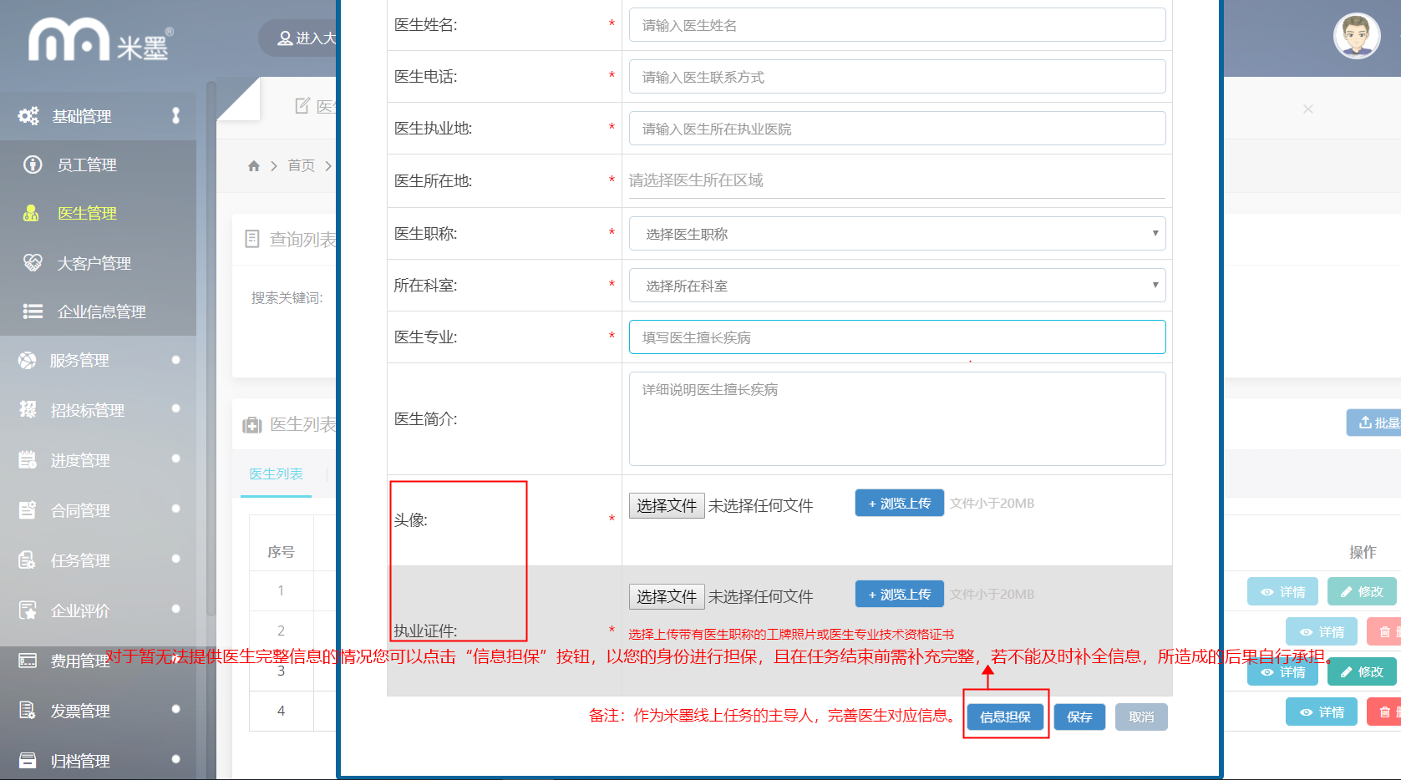
- “信息担保”医生完善说明
点击修改按钮可重新上传未完善的信息（确保信息真实可信），完善之后点击保存。由MIMO审核人员重新进行审核。
